**Laporan**

**Artificial Intelligence**

**Tugas 1**



**Disusun Oleh**

Benedict Wimpy

1301178487

IF-39-07

**PROGRAM STUDI S1 TEKNIK INFORMATIKA**

**FAKULTAS INFORMATIKA**

**UNIVERSITAS TELKOM**

**BANDUNG**

1. **Deskripsi Masalah**

Masalah yang terdapat dalam tuga ini adalah untuk menemukan titik minimal dari sebuah fungsi menggunakan algoritma *Simulated Annealing.* Dimana fungsi yang diminta dapat dilihat di bawah ini.

$$f\left(x_{1}, x_{2}\right)= \left(4-2,1x_{1}^{2}+\frac{x_{1}^{4}}{3}\right) x_{1}^{2}+x_{1}x_{2}+\left(-4+4x_{2}^{2}\right)x_{2}^{2}$$

Ada dengan batasan nilai x1 dan x2 dari fungsi tersebut yaitu $-10{≤x}_{1}≤10$ dan $-10{≤x}_{2}≤10$.

1. **Rancangan Metode**

Untuk menyelesaikan masalah yang dipaparkan diatas yaitu mencari nilai minimal dari fungsi tersebut menggunakan algoritma *Simulated Annealing*,Dimana *Simulated Annealing* sendiri merupakan sebuah algoritma yang secara berulang membandingkan sebuah hasil dari fungsi , dan mencari solusi terbaik. Apabila dalam sebuah iterasi menemukan hasil fungsi yang lebih baik dari iterasi sebelumnya maka nilai akan disimpan , jika bukan merupakan hasil terbaik maka akan dilakukan perhitungan probabilitas untuk mengecek apakah hasil fungsi itu akan dimasukan menjadi hasil terbaik sementara atau tidak dalam implementasi . Dalam menyelesaikan masalah ini , penulis menggunakan Bahasa pemrograman Java.

Berikut adalah poenjelasan dari implementasi metode *simulated annealing*:

* Inisialisasi Variabel
  + temperature, untuk inisialisasi temperature tertinggi sebagai patokan iterasi dalam algoritma *simulated annealing*
  + Chill, sebagai konstanta yang digunakan untuk mengurangi temperature dalam setiap iterasinya
  + Goal, sebagai temperature tujuan , dimana iterasi akan berhenti ketika variable temperature sudah bernilai lebih kecil dari variable goal
  + Nomor , sebagai penunjuk nomor iterasi
  + Nomorberhasil, sebagai penbunjuk iterasi dimana hasil fungsi lebih kecil dari hasil fungsi terbaik
  + Xsatu,xdua , variable dimana nilai x1 dan x2 dinisialisasikan
  + Xsatum,xduam variable tempat menyimpan nilai x1 dan x2 yang menghasilkan nbilai fungsi paling kecil.
  + Lanjutan , variable yang menyimpan hasil fungsi sementara
  + Hasilm , variable yang menyimpan hasil fungsi terbaik

* Mendapatkan nilai random untuk x1 dan x2

Untuk mendapatkan titik x1 dan x2 maka dilakukan dengan menggunakan metode sebagai berikut

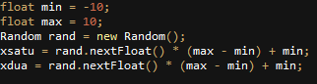

* Perhitungan Fungsi

Dari fungsi yang ada dalam permasalahan di atas , diterjemahkan ke dalam Bahasa Java oleh penulis menjadi

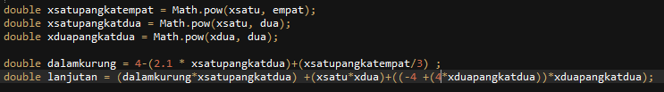

* Pegecekan hasil fungsi

Setelah dihitung , maka akan dilakukan pengecekan apaklah hasil fungsi lebih baik (dalam masalah kali ini bernilai lebih kecil ) dari hasil fungsi iterasi-iterasi sebelumnya.

Apabila lebih baik , maka nilai x1 ,x2 dan hasil fungsi dalam iterasi ini akan disimpan menjadi x1 dan x2 minimal . Dapat dilihat dalam source code berikut

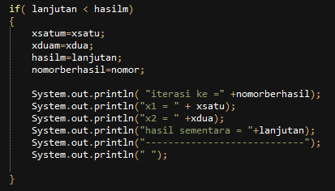

Jika hasilnya tidak lebih baik dari iterasi sebelumnya maka akan dilakukan perbandingan probabilitas , dimana untuk mencari probabilitas dalam *simulated annealing*  menggunakan rumus berikut



Dimana e adalah konstanta bernilai 2.71828 , delta E adalah selisih nilai sementara dan nilai terbaik dari fungsi , serta T adalah temperature .Setelah nilai probabilitas didapatkan ,langkah selanjutnya adalah dengan menginisialisasi nilai random dengan batasan 0 sampai dengan 1.0 , dan nilai probabilitas akan dibandingkan dengan nilai random ini , apabila nilai probabilitas lebih tinggi dari nilai random , maka iterasi yang sedang berlangsung akan dianggap iterasi terbaik oleh algoritma *simulated annealing.*  Yang direpresentasikan dalam source code berikut

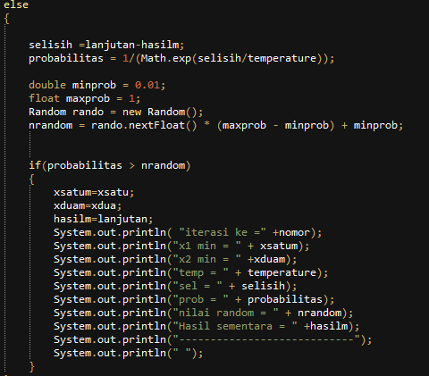

1. **Hasil**

Berikut hasil yang didapat dengan menggunakan compiler java online untuk kasus mencari nilai minimum menggunakan simulated annealing pada fungsi yang telah dijabarkan sebelumnya :

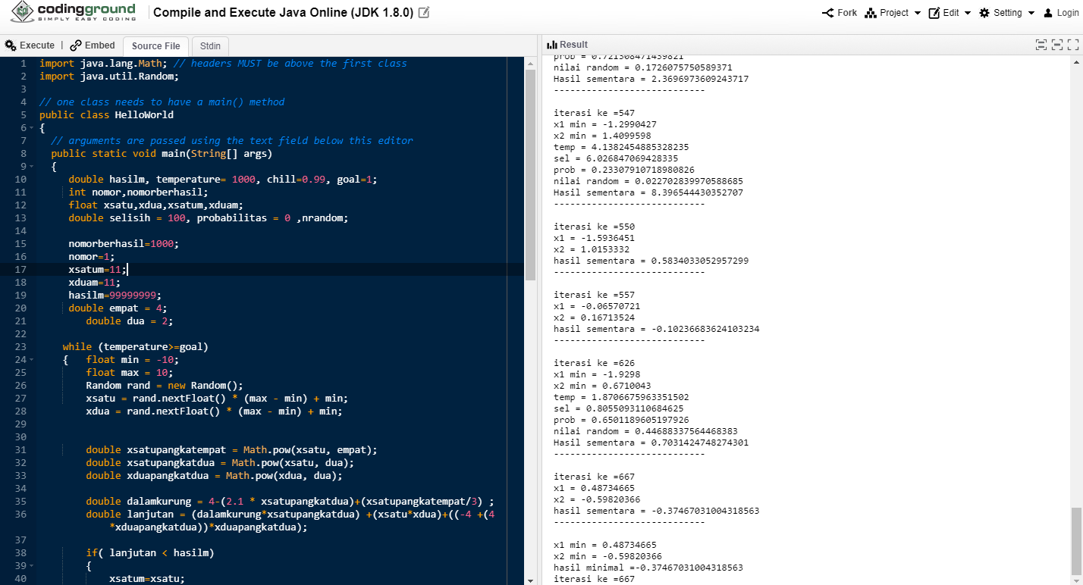

iterasi ke =1

x1 = 7.267788

x2 = 2.4363747

hasil sementara = 43610.95300982268

----------------------------

iterasi ke =2

x1 = 5.717739

x2 = -5.4061375

hasil sementara = 12802.467450498343

----------------------------

iterasi ke =5

x1 = -4.70402

x2 = 3.2121735

hasil sementara = 3041.2854383308604

----------------------------

iterasi ke =7

x1 = -2.7364373

x2 = 3.6215258

hasil sementara = 677.8464522899816

----------------------------

iterasi ke =8

x1 = -0.9221802

x2 = -3.016573

hasil sementara = 299.6899735742215

----------------------------

iterasi ke =14

x1 = -1.6289215

x2 = 0.44768715

hasil sementara = 0.6853371572906471

----------------------------

iterasi ke =24

x1 min = 2.1377192

x2 min = 0.05220318

temp = 793.6142836436553

sel = 5.650869560255127

prob = 0.9929048669482066

nilai random = 0.9696341162919998

Hasil sementara = 6.336206717545774

----------------------------

iterasi ke =30

x1 min = 1.8248091

x2 min = 1.5330553

temp = 747.1720943315961

sel = 11.49706342642899

prob = 0.9847303448513675

nilai random = 0.19757080852985381

Hasil sementara = 17.833270143974765

----------------------------

iterasi ke =48

x1 min = 2.0361595

x2 min = 2.634202

temp = 623.5253948911997

sel = 156.6161753084129

prob = 0.7778835045796617

nilai random = 0.15354278206825256

Hasil sementara = 174.44944545238766

----------------------------

iterasi ke =60

x1 min = -0.5870762

x2 min = -2.7003765

temp = 552.6834771623847

sel = 11.805569905116528

prob = 0.9788660649338967

nilai random = 0.05367226362228394

Hasil sementara = 186.2550153575042

----------------------------

iterasi ke =61

x1 min = 2.5062704

x2 min = -2.73144

temp = 547.1566423907609

sel = 24.589071284140203

prob = 0.9560551023984223

nilai random = 0.7981862270832062

Hasil sementara = 210.8440866416444

----------------------------

iterasi ke =73

x1 = -2.8052626

x2 = 1.927784

hasil sementara = 98.84885575380997

----------------------------

iterasi ke =75

x1 min = 2.0891247

x2 min = 3.6105547

temp = 475.34004200570683

sel = 541.4778147229596

prob = 0.3200948853051023

nilai random = 0.035287249684333805

Hasil sementara = 640.3266704767696

----------------------------

iterasi ke =82

x1 = 1.571331

x2 = 1.0917339

hasil sementara = 4.721719241667969

----------------------------

iterasi ke =89

x1 = -1.5189457

x2 = -0.26515484

hasil sementara = 2.2853144095483464

----------------------------

iterasi ke =99

x1 min = -2.6007628

x2 min = 0.7162399

temp = 373.46428045426893

sel = 28.984157278889082

prob = 0.9253262377899539

nilai random = 0.34976897180080413

Hasil sementara = 31.269471688437427

----------------------------

iterasi ke =104

x1 = 2.4395733

x2 = 0.8073387

hasil sementara = 20.753322684937228

----------------------------

iterasi ke =143

x1 min = 3.6895075

x2 min = -1.271924

temp = 239.99247958413423

sel = 484.66629777993325

prob = 0.13272098801430973

nilai random = 0.05047151923179627

Hasil sementara = 505.4196204648705

----------------------------

iterasi ke =145

x1 = -3.4216166

x2 = -0.9457483

hasil sementara = 296.7452945796563

----------------------------

iterasi ke =147

x1 min = -2.8010025

x2 min = -3.1172314

temp = 230.5358183185258

sel = 113.90334541992206

prob = 0.6101314192842459

nilai random = 0.28651688814163206

Hasil sementara = 410.64863999957834

----------------------------

iterasi ke =167

x1 = -1.9580612

x2 = 3.0307302

hasil sementara = 298.0581587147869

----------------------------

iterasi ke =175

x1 = 2.6678352

x2 = 2.3241339

hasil sementara = 143.57375041215408

----------------------------

iterasi ke =177

x1 min = 3.8793087

x2 min = 0.37839985

temp = 170.52743088958624

sel = 578.0744758474839

prob = 0.033711348530621466

nilai random = 0.013063490390777588

Hasil sementara = 721.648226259638

----------------------------

iterasi ke =188

x1 = 0.43107986

x2 = -2.6971302

hasil sementara = 182.0862764680222

----------------------------

iterasi ke =196

x1 = 0.77710724

x2 = 2.5429459

hasil sementara = 145.0992917381258

----------------------------

iterasi ke =202

x1 = 1.4866047

x2 = -1.4318867

hasil sementara = 8.66641024469254

----------------------------

iterasi ke =208

x1 min = -0.60173035

x2 min = 2.3747005

temp = 124.8778122589515

sel = 95.73910489623144

prob = 0.46456107077382897

nilai random = 0.0605127763748169

Hasil sementara = 104.40551514092398

----------------------------

iterasi ke =218

x1 min = 0.67442894

x2 min = -3.044509

temp = 112.93725497331046

sel = 201.5413666170357

prob = 0.16787379327166504

nilai random = 0.1069367879629135

Hasil sementara = 305.94688175795966

----------------------------

iterasi ke =227

x1 = 1.9064121

x2 = 0.28399372

hasil sementara = 3.045917188486149

----------------------------

iterasi ke =304

x1 min = 2.31979

x2 min = -1.63659

temp = 47.58433047647446

sel = 23.798183471319707

prob = 0.6064539535359871

nilai random = 0.3581134366989136

Hasil sementara = 26.844100659805857

----------------------------

iterasi ke =315

x1 = -1.1764517

x2 = 0.5242157

hasil sementara = 0.9833520207600804

----------------------------

iterasi ke =351

x1 = 0.088804245

x2 = 0.0056123734

hasil sementara = 0.03178674749077984

----------------------------

iterasi ke =353

x1 min = 1.3216734

x2 min = 1.1459064

temp = 29.07960468580264

sel = 5.48338298736841

prob = 0.8281470329854798

nilai random = 0.7867867690324784

Hasil sementara = 5.51516973485919

----------------------------

iterasi ke =449

x1 = -0.55411816

x2 = 0.6592312

hasil sementara = -0.308322344305467

----------------------------

iterasi ke =473

x1 min = -0.30615616

x2 min = -0.33840656

temp = 8.705863430043493

sel = 0.36306108537189474

prob = 0.9591545562093658

nilai random = 0.14296041607856752

Hasil sementara = 0.05473874106642773

----------------------------

iterasi ke =476

x1 min = 1.5607777

x2 min = 0.2419033

temp = 8.447290580307772

sel = 2.20332311071396

prob = 0.7704103911183124

nilai random = 0.26677803993225097

Hasil sementara = 2.2580618517803877

----------------------------

iterasi ke =488

x1 = 1.2360563

x2 = -0.4304695

hasil sementara = 1.2622002475849745

----------------------------

iterasi ke =491

x1 = -1.6037693

x2 = 0.43658638

hasil sementara = 0.7502277818453412

----------------------------

iterasi ke =509

x1 = 0.49066544

x2 = 0.31105137

hasil sementara = 0.6489968527107915

----------------------------

iterasi ke =523

x1 min = 1.4283562

x2 min = 0.26000118

temp = 5.267100194847118

sel = 1.72070050821358

prob = 0.721308471439821

nilai random = 0.1726075750589371

Hasil sementara = 2.3696973609243717

----------------------------

iterasi ke =547

x1 min = -1.2990427

x2 min = 1.4099598

temp = 4.1382454885328235

sel = 6.026847069428335

prob = 0.23307910718980826

nilai random = 0.022702839970588685

Hasil sementara = 8.396544430352707

----------------------------

iterasi ke =550

x1 = -1.5936451

x2 = 1.0153332

hasil sementara = 0.5834033052957299

----------------------------

iterasi ke =557

x1 = -0.06570721

x2 = 0.16713524

hasil sementara = -0.10236683624103234

----------------------------

iterasi ke =626

x1 min = -1.9298

x2 min = 0.6710043

temp = 1.8706675963351502

sel = 0.8055093110684625

prob = 0.6501189605197926

nilai random = 0.44688337564468383

Hasil sementara = 0.7031424748274301

----------------------------

iterasi ke =667

x1 = 0.48734665

x2 = -0.59820366

hasil sementara = -0.37467031004318563

----------------------------

x1 min = 0.48734665

x2 min = -0.59820366

hasil minimal =-0.37467031004318563

iterasi ke =667